Was man im Wald darf und was nicht
Aufforderung mit Augenzwinkern: Der neue Wald-Knigge gibt ein paar einfache Tipps, damit es dem Wald und uns allen gut geht.  Immer mehr Menschen erholen sich im Wald. Dabei treffen ganz unterschiedliche Ansichten und Bedürfnisse aufeinander. Die einen geniessen die Ruhe, die anderen treiben Sport, wieder andere sind auf der Suche nach dem grössten Pilz oder einer seltenen Blume. Das kann zu Konflikten führen – was nicht nur dem friedlichen Miteinander schadet, sondern letztlich auch dem Wald.  Der Wald steht allen offen. Der Zutritt ist mit wenigen Einschränkungen frei, erfordert aber unseren Respekt als Gast. Die Arbeitsgemeinschaft für den Wald hat darum einen Wald-Knigge mit 10 Verhaltenstipps für den respektvollen Waldbesuch erarbeitet. Kein Mahnfinger, sondern ein witzig illustrierter Denkanstoss. Die Zeichnungen stammen aus der Feder des Cartoonisten Max Spring.  Die Verhaltens-Tipps geben unter anderem Hinweise zum Umgang mit Abfall, zur Forstarbeit, zu Gefahren im Wald, zum Ausführen von Hunden oder zum Sammeln und Pflücken. Der Wald-Knigge schliesst mit einem Thema, das vielen Waldbesuchenden zu wenig bewusst ist. Immer mehr Leute gehen auch in der Dämmerung und nachts in den Wald. Doch gerade dann sind viele Tiere darauf angewiesen, dass sie sich ungestört erholen oder auf Futtersuche gehen können.  Beim Wald-Knigge haben 20 Trägerorganisationen mit ganz unterschiedlichen Interessen mitgemacht – von WaldSchweiz, dem Verband der Waldeigentümer, über das Forstpersonal bis hin zu Umwelt- und Bildungsorganisationen, Sportverbänden, Pilzfans und Jägern. Ihnen allen ist ein respektvolles Nebeneinander im Wald ein Anliegen.  Machen auch Sie mit!  Den ganzen Wald-Knigge können Sie unter www.waldknigge.ch einsehen und in beliebiger Anzahl bestellen oder herunterladen. Er ist übrigens auch für die Schule geeignet. Mehr Infos zum Wald unter: www.waldschweiz.ch | 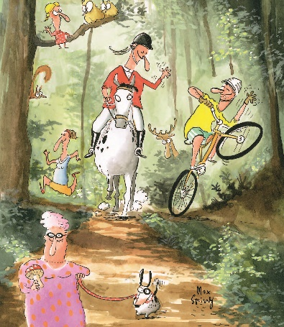  Wir respektieren einander
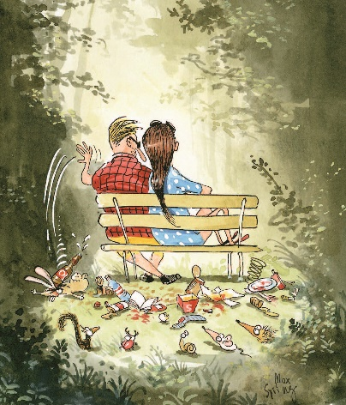
Wir beschädigen und hinterlassen nichts
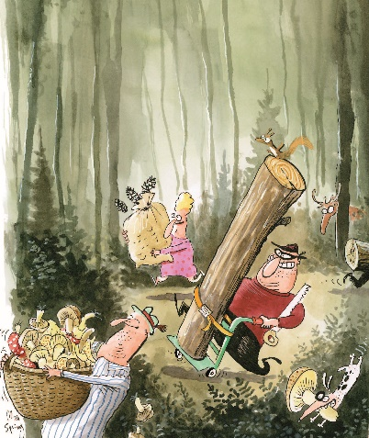
Wir sammeln und pflücken mit Mass

